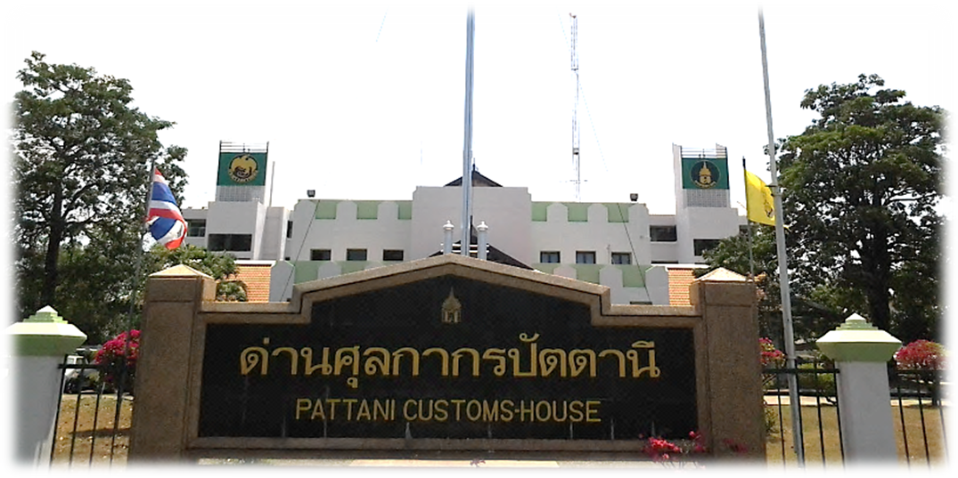

**ข่าวประชาสัมพันธ์**

**ด้วยกรมศุลกากรมีนโยบาย/มาตรการภาษีศุลกากรเชิงรุก เพื่อเป็นการสร้างเสริมเศษฐกิจของประเทศ ไม่ว่าจะเป็นการจัดเก็บภาษี การส่งเสริมเศษฐกิจด้วยมาตรการทางภาษี และรวมไปถึงด้านการปราบปรามการกระทำความผิดกฎหมายศุลกากรและกฎหมายอื่นที่เกี่ยวข้อง**

**ทั้งนี้ปัจจุบันสินค้าจำพวก หอมแดง กระเทียม หอมหัวใหญ่ และมันฝรั่ง เป็นที่ต้องการของตลาดขณะเดียวกันสินค้าจากต่างประเทศมีราคาถูกกว่าสินค้าภายในประเทศ จึงทำให้มีกลุ่มคนบางกลุ่มลักลอบนำสินค้าจากต่างประเทศเข้ามาจำหน่ายในประเทศโดยไม่ได้ผ่านพิธีการศุลกากรหรือเสียภาษีอย่างถูกต้อง**

**ดังนั้น เพื่อสร้างความเป็นธรรมด้านการค้ากับผู้ค้าที่สุจริตและเพื่อเศรษฐกิจที่ยั่งยืนของประเทศ กรมศุลกากรจึงอยากเชิญชวนภาคประชาชนเข้ามามีส่วนร่วมในการป้องกันการลักลอบนำสินค้าหนีภาษีเข้ามาจำหน่ายในประเทศ ร่วมเป็นหูเป็นตาสอดส่องดูแล โดยหากพบเห็นการกระทำความผิดสามารถแจ้งข้อมูล การกระทำความผิดได้ที่ด่านศุลกากรปัตตานี หรือที่หมายเลขโทรศัพท์ 073-460203 ทุกวันในเวลาราชการ**

**ทั้งหนี้กรมศุลกากรปรารถนาให้ประชาชนตระหนักรู้ถึงโทษตามกฎหมายศุลกากร หากกระทำผิดโดยการลักลอบนำสินค้าที่มิได้เสียภาษีเข้ามาภายในประเทศ อาจถูกจับดำเนินคดีและต้องระวางโทษจำคุกไม่เกินสิบปีหรือปรับเป็นเงินสี่เท่าของราคาของซึ่งได้รวมค่าอากรเข้าด้วยแล้ว หรือทั้งจำทั้งปรับและให้ริบของนั้น ไม่ว่าจะมีผู้ถูกลงโทษตามคำพิพากษาหรือไม่ จึงขอประชาสัมพันธ์มายังประชาชนทราบโดยทั่วกัน”**